.
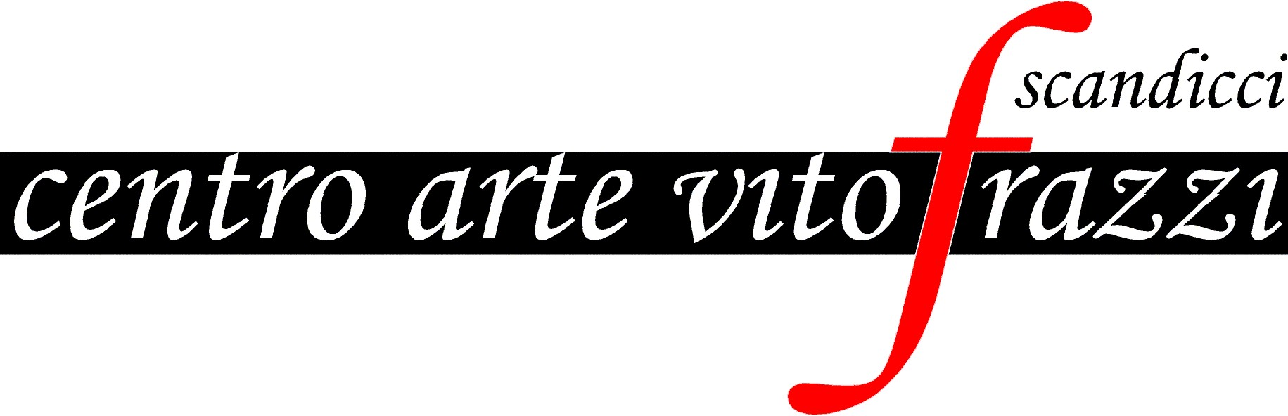

I Edizione del Premio SARAH FERRATI
per Autori di Teatro

EDIZIONE 2008: UN ATTO UNICO

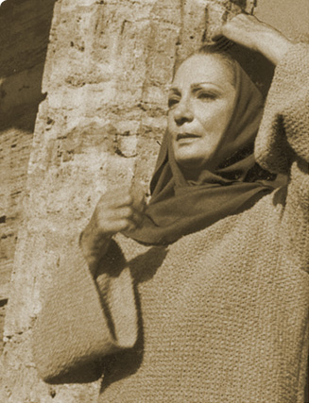

Premiazione dei vincitori
Sala Consiliare “Orazio Barbieri”
Comune di Scandicci
Piazzale della Resistenza – Scandicci

Domenica 6 aprile 2008 – ore 17.00
Nota. I termini NANOF, N.O.F. 4 Imperatore di Francia comprese sue Colonie spinaceo caotica alterazioni miocardie… sono espressioni, verbali e scritte, usate dallo stesso Nannetti.

Fonti
I.
Intervista dello scultore volterrano Mino Trafeli che ha incontrato e frequentato Oreste Fernando Nannetti, valorizzandone e facendone conoscere il graffito ed i disegni tracciati su carta fornita, insieme alle penne, da medici e infermieri dell’Ospedale Psichiatrico di Volterra.
Milleseicento lavori, questi ultimi, di raro interesse che, insieme al graffito del “Ferri”, furono oggetto di studi ed approfondimenti da parte di Associazioni Psichiatriche e Culturali, Istituti e Università, Musei e vari ricercatori.

Un doveroso grazie va a Mino Trafeli, per la disponibilità e la partecipazione con cui ha risposto alle mie domande e curiosità.

II.
N.O.F. 4: supplemento della rivista Neo Psichiatria, edizioni del Cerro e USL n.5 zona Alta Val di Cecina, a cura di Mino Trafeli.
Si tratta di un puntuale, esauriente lavoro di documentazione fotografica e di traduzione delle “pagine” incise nell’intonaco del cortile manicomiale da parte del Nannetti.

III.
Neo Psichiatria 1995 Volume II: numero monografico di centoquaranta pagine dal titolo: “Esistere nella follia – I disegni privati di Nannetti Oreste Fernando per N.O.F.4”.

I lavori del Nannetti “si sono imposti a livello europeo, destando interesse nel campo dell’Art Brut”.
Il Museo di Losanna voleva acquistare il graffito manicomiale, staccandolo per riproporlo nella sua prestigiosa sede espositiva e conservarlo in modo adeguato, ma il Comune di Volterra non l’ha concesso. Purtroppo abbandonata a se stessa, l’opera del Nannetti si va irrimediabilmente deteriorando.
Uguale interesse il lavoro del nostro ha suscitato tra studiosi ed esperti della psicopatologia dell’espressione, provocando profonde emozioni a chi si avvicinava al graffito.
“In questo numero, animata ed interpretata d avari autori, tra cui lo scrittore Antonio Tabucchi e lo psichiatra Vittorino Andreoli, viene presentata una parte significativa della sua opera.”

